哈尔滨市2012年初中升学考试
综合试题参考答案及评分标准
（物理部分）
一、单项选择题（每小题2分，共24分）
二、非选择题（38题--53题,共46分）（38题--47题每空1分）
38. 扩散 信息
39. 98 (97.5--98.5范围内均可得分) S（或“南”）
40. 2 40
41. 电流表示数大小 （或“电流表示数”；或“电流大小”；或“电流”） 甲和乙
42. 1.6 0.8
43. 热传递 ≥4.2×10⁴（或“4.2×10⁴”）
44. 180 140
45. 96.3 秒表 （只要答出时间测量仪器即可得分）
46. 5 平衡力（或“二力平衡”；或“大小相等、方向相反、作用在同一直线上”）
47. 0.6 1.8
48.（2分）动力F₁（1分） 阻力臂L₂（1分）（不画垂直符号不得分，但不因垂直符号重复扣分）
49.（2分）正确连接电路（1分），正确连接滑动变阻器（1分）
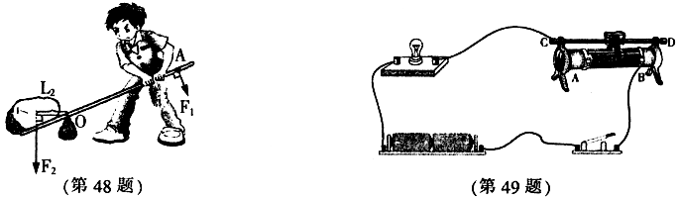
50.（5分）
(1)蜡烛、凸透镜、光屏依次放在同一直发上（1分），烛焰、凸透镜、光屏的中心在同一高度（1分）（或“烛焰、凸透镜、光屏的中心大致在同一直线、同一高度上”得2分）
说明：不写“依次”，在叙述三者顺序时，体现出凸透镜在中间位置的不扣分．
(2)B和C两点之间（或“在透镜左侧，距凸透镜lOcm至20cm之间”；“在透镜左侧，到凸透镜的距离大于l倍焦距，小于2倍焦距”）（1分）
(3)将蜡烛移到B点左侧（1分）（只要体现出B点左侧的某一区域或某一点即可），并调整光屏位置（1分）．
51.（5分）
(1)在改变动力方向时，不会改变拉力的大小（或“能改变动力方向，但不能省力”）（1分）
(2)可以省力，但不能改变动力方向（1分）
(3)W₁＝Gh=2×0.1＝0.2J(1分) W₂＝Fs＝0.8×0.3＝0.24J(1分)
[或（2分）]
经比较W₁< W₂(或η<1)，所以使用滑轮组不能省功（1分）
说明：只进行比较或只回答问题不得最后1分．
52.(6分)
(1)方法1：改变串联电池组的个数（或“改变电源电压”）（1分）
方法2：改变滑动变阻器的阻值大小（或“改变与定值电阻串联的电阻阻值”）（1分）
说明：方法1与方法2的顺序不做要求．
(2)导体的电阻一定时，导体中的电流与导体两端的电压成正比（1分）
(3)问题①：用电源电压减去滑动变阻器两端电压，得出定值电阻两端电压（1分）．
求出每次的电流与定值电阻两端电压的比值，比较比值，得出结论1分）．
【或“设电源电压为U, U_{R}=U-U_{P}(1分)．计算并比较每次，得出结论”（1分）】
说明：针对问题①第二个1分的其它答法
1．画出定值电阻的电流与电压关系图像，分析图像特点，得出结论
2．求出每次定值电阻两端电压与电流之比，比较比值，得出结论
3．比较每两次“电流的倍数”与对应的“定值电阻两端电压的倍数”的关系，得出结论
问题②：滑动变阻器连入电路中的电阻值减小时，其电功率先增大后减小（1分）
53.(6分)
(1)①4000t煤完全燃烧放出的热量：(1分)
②20小时发电：（1分）
(2)热电站的能量利用率：（或“” 或“”）（2分）

说明：
1.公式、代入数据、结果，只答对其中两项得1分
2.公式“”写成也可
3．不写“×100%”不扣分
(3)①使燃料燃烧更充分（或“充分燃烧燃料”；“充分燃烧煤”）
②提高发电效率
③提高废弃（或“废气”）的能量利用率
说明：以上三条中答出其中任意两条，得2分．



